МІЦ ВАЛЕНТИН ВОЛОДИМИРОВИЧ
(1974 - 19 квітня 2024 р.)

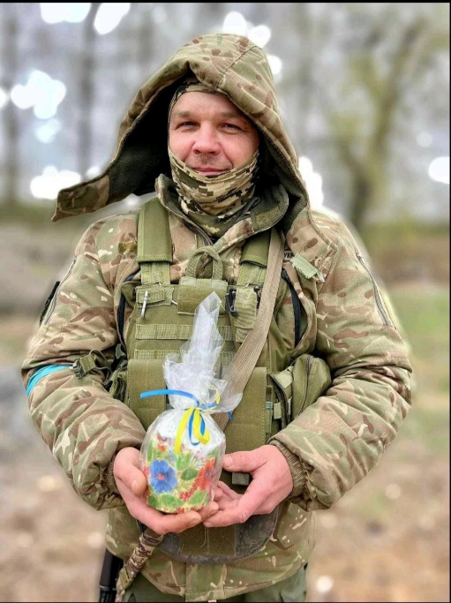
19 квітня 2024 року під час виконання бойових (спеціальних) завдань в районі населеного пункту Новомихайлівка Покровського району Донецької області загинув солдат МІЦ Валентин Володимирович, 1974 р.н., житель м. Сокаль.
Був призваний на військову службу 19 жовтня 2022 року, служив стрільцем третього стрілецького відділення другого стрілецького взводу військової частини А4026.
Вічна пам’ять Герою!

